Tugas PPT

Hal-4

Beroeientasi Objek

Sepeda🡺

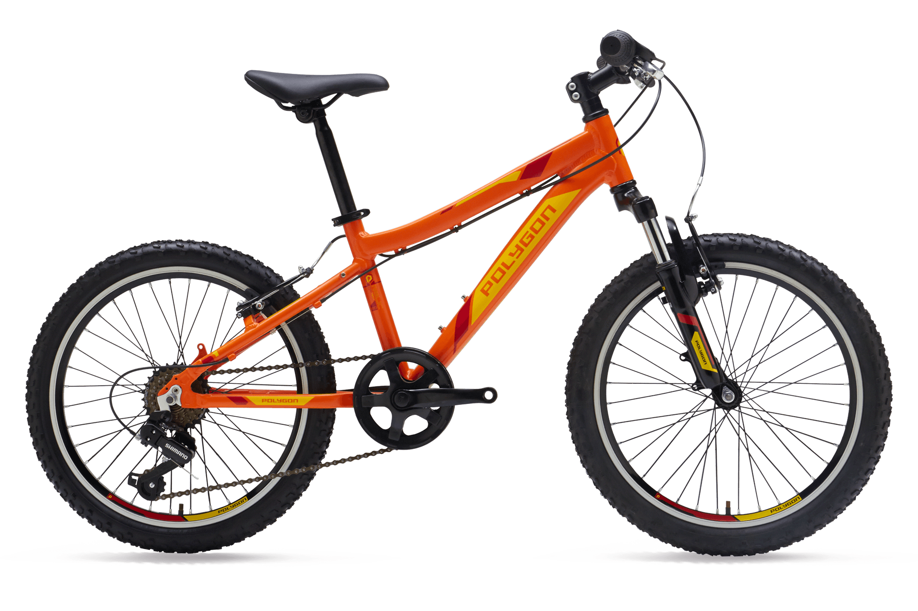 **Artibut :**

1. Ban, stang, Pedal ,Rantai, Warna, Tahun Produksi

**Behavior :**

1. Cara menjalankan sepeda
2. Cara memberhentikan sepeda
3. Cara menjaga keseimbangan saat bersepeda